Муниципальное общеобразовательное учреждение
«Дубская средняя общеобразовательная школа»
Ирбитское муниципальное образование
Свердловская область

Номинация «Экотрадиции»

«Чак–чак» – традиционное татарское блюдо

Автор: Титовец Илья Владимирович, 6 класс,
Руководитель: Дубских Ирина Николаевна,
старший вожатый

д.Дубская, 2021
Содержание

Введение……………………………………………………………………….3
Глава 1. Теоретическая часть……………………………………………..5
1.1.Анализ исторических прототипов и современных аналогов……….5
Глава 2. Основная часть…………………………………………………...7
2.1.Анализ возможных идей. Выбор оптимальных идей……………….7
2.2.Систематизация и анализ собранной информации………………….8
2.3.Техника безопасности………………………………………………….8
2.4. Выбор продуктов питания и кухонных принадлежностей………...8
2.5.Экономические расчеты………………………………………………..9
2.6.Технологическая карта………………………………………………...9
Заключение………………………………………………………………….13
Список литературы………………………………………………………...14
Приложение………………………………………………………………….15

Введение

Обоснование выбора данного национального блюда
В нашей стране проживают люди разных национальностей.
Даже в нашей семье есть много разных национальностей: русские, белорусы, немцы, казахи, татары и другие. Поэтому одним из любимых блюд в нашей семье является «Чак-чак». Это блюдо очень вкусное. Не требует много затрат и времени в приготовлении. «Чак-чак» – это национальное блюдо татар, без которого не обходится ни один национальный праздник. Именно поэтому я решил приготовить «Ча-чак».
Среди народов России обычаи гостеприимства и хлебосольства передаются из поколения в поколение. Любой из нас, будь то русский, татарин, казах - гордится своими традиционными блюдами. Встретить гостя праздничным столом, на котором национальные блюда источают аппетитные ароматы, считается неотъемлемой частью традиций любого народа нашей страны.
Главным блюдом татарского народа является «Чак-чак». «Чак-чак» - это символ Татарстана, но хочется отметить, что собирая информацию о блюде, я пришел к выводу, что об этом национальном блюде известно крайне мало. Вся информация разрозненна и разбросана по разным сайтам. Это первый сигнал о том, что может возникнуть угроза потери «Чак-чак» как обрядового, традиционного блюда.
Сейчас, в наше современное время, когда производство этой сладости поставлено на поток, зачастую искажается рецептура: ингредиенты заменяются на более дешевые аналоги. Это второй сигнал о том, что может быть утеряна настоящая рецептура блюда «Чак-чак».
В связи с массовым производством «Чак-чак» разрывается цепочка передачи из поколения в поколение рецептов, знаний о способах приготовления «Чак-чак» и традициях, связанных с ним. Основная часть носителей этих знаний - пожилые татарки (бабушки). Бабушки не всегда имеют возможность передать эти знания молодому поколению. В рамках своего проекта я хочу систематизировать информацию о национальном блюде «Чак-чак», восстановить первоначальную рецептуру блюда, передать знания старшего поколения, создать благоприятные условия для их трансляции молодому поколению и повысить интерес к изготовлению блюда «Чак-чак» со стороны подрастающего поколения.

Актуальность проекта
Актуальность проекта в том, что разработав его, я систематизирую основную информацию о татарском национальном блюде, о традициях и обычаях, связанных с ним; собранной информацией я смогу поделиться со своими сверстниками; мой проект можно будет использовать на уроках технологии, истории, окружающего мира.
Цель проекта:
Исследовать происхождение блюда «Чак-чак» в России через расширение знаний о традициях и обычаях татарского народа.

Задачи:
- изучить историю возникновения «Чак-чак»;
- изучить народные традиционные рецепты «Чак-чак»;
- изучить технологию приготовления «Чак-чак»;
- приготовить блюдо «Чак-чак» в домашних условиях.
Объект исследования: татарское национальное блюдо «Чак-чак».
Предмет исследования: рецептурные технологии национального блюда «Чак-чак».

Глава 1. Теоретическая часть
1.1.Анализ исторических прототипов и современных аналогов
Татарская кухня богата своими национальными традициями. Она славится оригинальностью приготовления блюд, их вкусовыми качествами и оформлением. В процессе многовековой истории сложилась оригинальная национальная кухня, сохранившая свои самобытные черты до наших дней. Ее своеобразие тесно связано с социально- экономическими, природными условиями жизни народа, особенностями его этнической истории. Блюдо «Чак-чак» – самое замечательное открытие в татарской кухне. Это - восточная сладость, представляющая собой изделие из теста с медом, проще говоря – обжаренная и обсахаренная лапша. Издревле татарский народ успешно и активно занимался сельским хозяйством и пчеловодством. Именно продукты этих сфер деятельности являются основой этого восхитительного блюда. Согласно легендам, блюдо имеет свои корни из Волжской Булгарии.
Легенда гласит, что однажды хан Булгарии решил женить своего единственного сына и захотел, чтобы на свадебном столе стояло новое угощение:
- чтобы оно удивляло всех простотой приготовления, чтобы долго не портилось и при этом не теряло бы своих вкусовых качеств;
- чтобы это блюдо было очень питательным, а воины могли бы его есть, не слезая с седла;
- чтобы не стыдно было бы его не только подавать на стол лучшим гостям, но и отправлять в качестве гостинца в дальние страны;
- чтобы там за морями, попробовав это блюдо, каждый захотел бы взглянуть на Великую Булгарию!
И главное условие – чтобы это блюдо могло бы украшать любое торжество, как символ и олицетворение всего народа Великой Булгарии.
Долго старались мастера кулинарного искусства, повара и простые жители ханства. Много интересных и вкусных блюд перепробовал хан и из великого множества блюд он выбрал одно, идеально подходящее ко всем требованиям – «Чак-чак» приготовленный из муки, яиц и меда женой одного пастуха. И на свадьбе единственного сына хан преподнес молодоженам великолепный «Чак-чак». При этом он пожелал, чтобы молодые жили, прилипши друг к другу, как медом помазанный «Чак-чак», чтобы детей у них было столько сколько горошин в этом «Чак-чак», чтобы жили они в золоте и жизнь их шла только в гору, чтобы речи друг для друга у них всегда были только сладкими, чтобы они держались со своей семьей и со своим народом как этот в кучу собранный «Чак-чак».
С тех пор на татарских свадьбах, как самое дорогое угощение и украшение стола молодым преподносят «Чак-чак». Немаловажная для молодых традиция связанная с подарками. «Чак-чак», перед тем, как им угостить гостей, накрывают платком, на который родители и гости кладут подарки, деньги. После дарения подарков блюдо с «Чак-чак», накрытое платком, открывает самая уважаемая на свадьбе пара. По свадебной традиции, девушки, угощая гостей блюдом «Чак-чак» и другими сладостями, называют имя хозяйки, их изготовившей. Кстати, «Чак-чак» на свадьбе можно и продать, порой цена за него превышает стоимость самого дорогого подарка на празднестве. Часть свадебного «Чак-чак» оставляют нетронутым и отдают мастерице, его изготовившей, чтобы она могла угостить им своих родных.
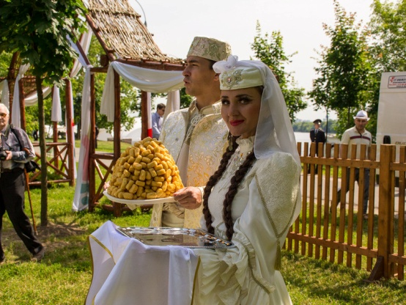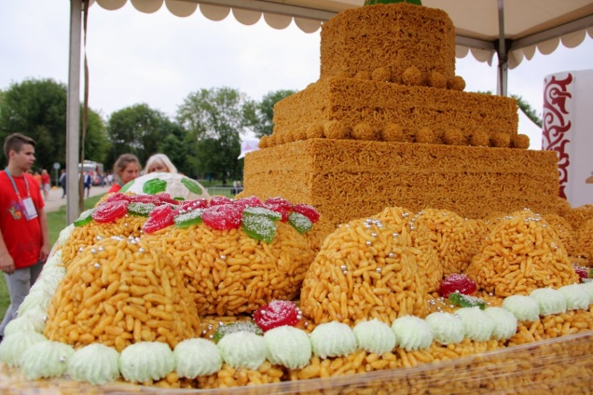

Сейчас блюдо «Чак-чак» стало практически повседневным. При желании, его можно приобрести в любом супермаркете или магазине. Многие хлебозаводы специализируются на его производстве и, нужно отметить, в большинстве случаев качество «Чак-чак» практически не уступает приготовленному в домашних условиях.
Несмотря на то, что ингредиенты «Чак-чак» практически всегда остаются неизменными, форма блюда может меняться.

Глава 2. Основная часть
2.1.Анализ возможных идей. Выбор оптимальных идей
В разных районах Татарстана «Чак-чак» могут готовить по-разному. В районах Заказанья «орешки» бывают маленькими и продолговатыми
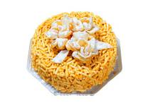 | 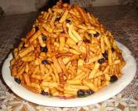
на юго-востоке республики они бывают достаточно крупными
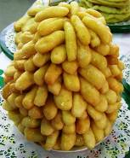 | 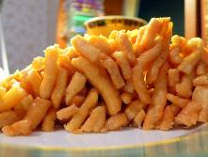
иногда «орешки» бывают круглыми
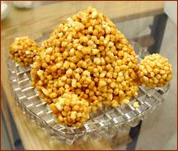 | 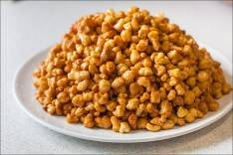
«Чак-чак» обычно складывается горкой на большом плоском блюде или подносе. Из мелких «орешков» сооружают небольшие конусы, фигурки в форме сердца и т.п.
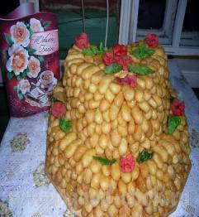 | 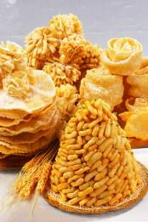
Едят «Чак-чак», порезав на маленькие кусочки, или просто руками. А вот срок годности «Чак-чак» примерно около 3-х недель, что делает это блюдо особенно привлекательным.
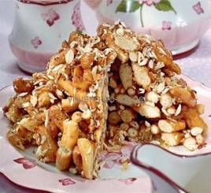 | 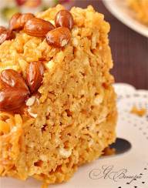

2.2.Систематизация и анализ собранной информации
Проанализировав проблему, передо мной возникло несколько вопросов:
- как сохранить и передать существующим и будущим поколениям нематериальную ценность блюда «Чак-чак».
- какие традиционные рецепты можно использовать в домашних условиях при изготовлении «Чак-чак»?
Ответить на все вопросы мне помогли рассказы бабушки, а так же я почерпнул информацию в библиотеке и на Интернет-сайтах.
Собирая информацию, я узнал, что приготовить «Чак-чак» не так уж и трудно, тем более что продукты для приготовления блюда всегда есть у любой хозяйки.

2.3.Техника безопасности
Итак, перед тем как приступить к приготовлению «Чак-чак» я повторил:
Технику безопасности при работе с режущими кухонными принадлежностями:
- работать с ножом осторожно, на разделочной доске;
- не касаться режущей поверхности руками.
Правила безопасной работы с горячими кухонными принадлежностями:
- пользоваться прихватками;
- закладывать продукты в кипящую жидкость осторожно, избегая брызг;
- не касаться нагретых частей посуды;
- тщательно вымыть рабочие столы, посуду, кухонный инвентарь;
- провести влажную уборку помещения, снять спецодежду и тщательно вымыть руки с мылом.

2.4. Выбор продуктов питания и кухонных принадлежностей
Итак, для создания татарского национального блюда «Чак-чак»
мне понадобятся:

Продукты питания | Кухонные принадлежности
Пшеничная мука – 500 г | Ковш
Яйцо - 3 шт | Нож для теста
Соль - 20/30 г | Сковорода, полотенце
Молоко – 3 столовые ложки | Лопатка, поднос, сито
Растительное масло – 300 г | Доска для раскатывания теста
Мед - 100 г | Миска, тарелка
Сахар – 100 г | Шумовка, венчик

2.5.Экономические расчеты
Пшеничная мука – 500 г | 30 руб
Яйцо - 3 шт | 21 руб
Соль - 20/30 г | Имеется в наличии
Молоко - 3 столовые ложки | 5 руб
Растительное масло – 300 г | 40 руб
Мед - 100 г | 75 руб
Сахар – 100 г | 5 руб
Итого: | 176 рублей

На приготовление блюда «Чак-Чак» я потратил 176 рублей (1,6 кг). Считаю, что мне обошлось гораздо дешевле приготовить дома, чем купить в магазине, т.к. стоимость за 200 грамм «Чак-Чак» составляет 48 рублей.
2.6.Технологическая карта
Этапы работы | Графическое изображение | Кухонные принадлежности  и продукты питания
1 этап:  Для приготовления теста потребуется: пшеничная мука,  яйцо, соль,  молоко |  | Пшеничная мука – 500 г  Яйцо – 3 штуки  Соль – 20/30 г  Молоко – 3 столовые ложки
2 этап: Замешиваем тесто: смешиваем муку с яйцами, солью, молоком. Всыпаем муку, перемешиваем. | 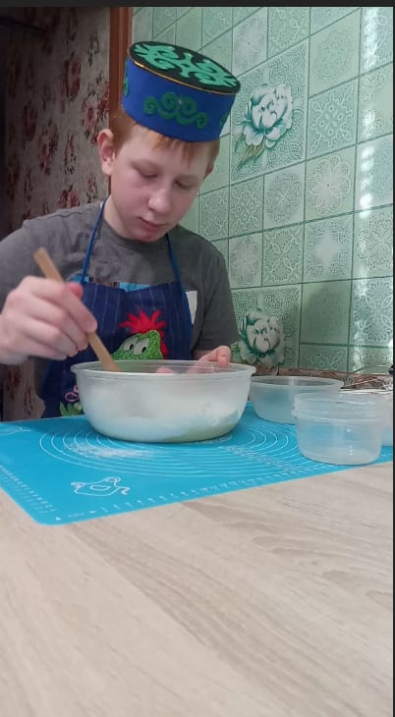 | Яйцо, молоко, соль, мука, миска, венчик, лопатка
3 этап: Накрываем тесто миской, оставляем настаиваться в течение 30 минут, до набухания. | 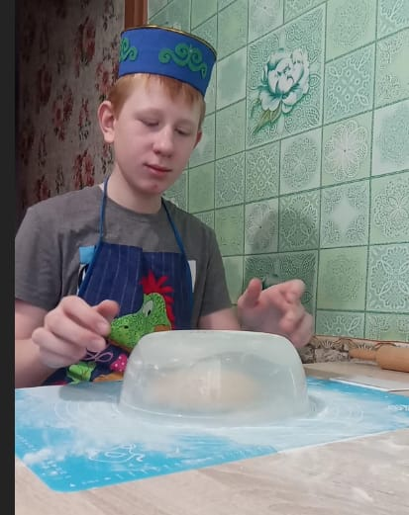 | Тесто, миска
4 этап: Разделить готовое тесто на 3 части. Раскатать каждый фрагмент толщиной не больше 2 мм. Затем разрезать на 3 полоски | 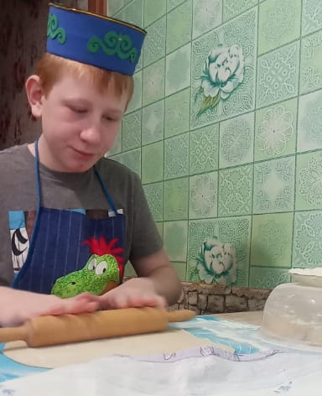 | Тесто, миска, доска для раскатывания теста
5 этап: Каждую полоску порезать лапшой поперек (ширина 2 мм). Отделить лапшу друг от друга сразу после нарезки. | 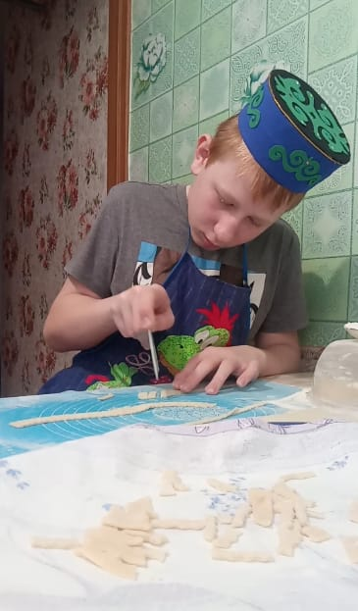 | Тесто, нож для теста
6 этап: Разложить лапшу на поднос покрытый полотенцем. Это делается для того, чтобы избежать прилипания. | 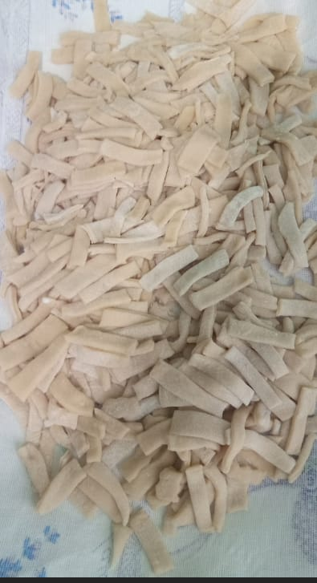 | Лапша, поднос, полотенце
6 этап: Вливаем масло, обжариваем лапшу до золотистого цвета.  Примечание: Во время жарки температура масла не должна быть ниже 160 градусов. Тогда кусочки прожарятся до золотистого цвета, будут легкими и аппетитно-ароматными. Необходимо доливать масло, так как за время жарки тесто будет впитывать его в себя. | 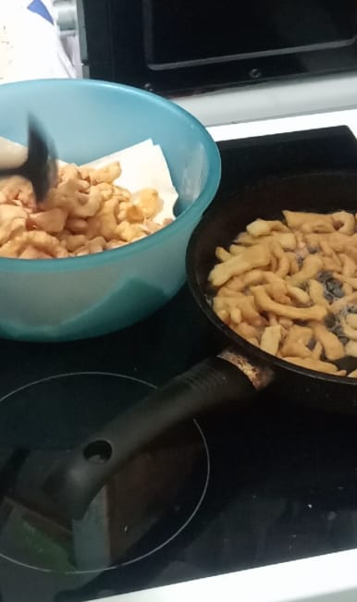 | Масло, лапша, сковорода
7 этап: Выложить обжаренную лапшу на сито для того, чтобы дать стечь лишнему маслу. В другой сковороде растопить сахар с медом на слабом огне. Постоянно помешивать. | 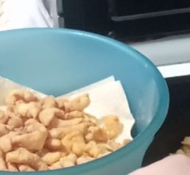 | Палочки «Чак-чак», миска, сито
8 этап: Делаем заливку: мед, сахар, вода. Все перемешиваем, ставим на плиту, доводим до кипения, медленно помешивая. Варим 3 минуты. Когда сахар полностью раствориться - снять сковороду с огня и влить медовую смесь в лапшу. Перемешать, стараясь не сломать макаронные изделия. | 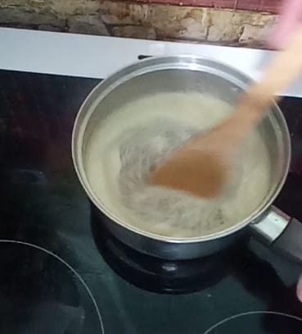 | Мед, сахар, вода, ковш, лопатка
9 этап: Готовое лакомство выкладываем на поднос горкой.  Украшаем разными посыпками. Затем ставим остывать. | 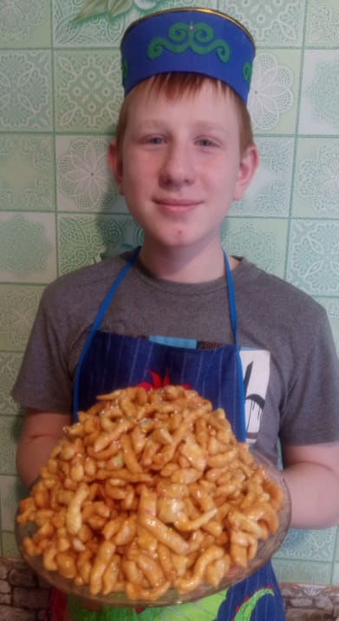 | «Чак-чак», тарелка

Заключение

Работая над проектом, я узнал историю возникновения «Чак-чак», изучил формы и способы оформления «Чак-чак», изучил рецептуру «Чак-чак», традиции и обычаи, связанные с блюдом «Чак-чак».
Я научился готовить «Чак-чак», добился поставленной цели и получил большое удовольствие от собственной работы.
Приготовление «Чак-Чак» доставило мне огромное удовольствие. Блюдо получилось очень вкусное, с приятным медовым запахом, нежное и мягкое. Украшено красиво и смотрится нарядно.
Я хочу, что бы в семьях не исчезли традиции наших предков. Пусть каждая семья собирается за круглым столом, обсуждает новости, события произошедшие за день, в теплой дружеской обстановке за чашечкой чая со сладким, вкусным татарским национальным блюдом «Чак-чак». Готовьте блюдо «Чак-чак» и приятного всем аппетита!

Список литературы
1. Долникова В. Татарская кухня. Будни и праздники. М.: Изд. Эксмо-Пресс, 2002, 320 с.
3. Минигалиева А. Татарская кухня. Коротко о вкусном. Донецк: БАО, 2002, 64 с.
3. Поливанова Л.А. 500 блюд татарской кухни. М.: Вече, 2001, 400 с.

Приложение
Полезные советы
- Чтобы засахарившийся мед стал жидким, его нужно подогреть на бане.
- Растирать желтки и взбивать белки можно только в эмалированной, фарфоровой, фаянсовой или глиняной посуде.
- При раскатывании теста сыпьте муки как можно меньше. Если тесто прилипает к доске или столу, раскатывайте его через пергаментную бумагу.
- Чтобы тесто получилось однородной консистенции, гладким и без комков, теплую жидкость (молоко или воду) вливайте в муку, а не наоборот.
- Муку нужно обязательно просеять через сито. Из просеянной муки особенно хорошим получается бисквитное тесто.
- Тесто нужно замешивать в абсолютно чистой посуде, чтобы в нем не было посторонних запахов и привкусов.
- Чтобы у теста не подсыхала поверхность, его нужно покрывать влажной тканью.
- Тесто приобретет неприятный запах и вкус, если в него переложить соды. Если ее не доложить, то тесто будет плохо пропекаться.
- Готовность изделия можно легко установить, проколов его спичкой: если изделие готово, вынутая спичка останется сухой.

